AITREK SALES OPERATING SYSTEM
AITREK CRM 操作マニュアル
海外営業のための顧客・案件・活動・Next Action 管理
版：1.0（Phase 1 デモ版）
発行：2026年10月
対象：営業担当者／営業マネージャー／管理者
社内専用

目次
1. はじめに
2. ログインと画面の見かた
3. 1日の使い方（おすすめの流れ）
4. ダッシュボード
5. 活動を記録する
6. 案件
7. パイプライン（カンバン）
8. 顧客と Customer 360°
9. 担当者
10. Task / Next Action
11. 活動履歴
12. 設定・権限・監査ログ
13. 他システムとの連携（社内ポータル・AITREK OS）
14. 運用ルール（推奨）
15. よくある質問
16. 用語集
17. 改訂履歴
※ 本書は Word で編集できます。社内の運用に合わせて加筆・修正してください。

1. はじめに
AITREK CRM は、海外バイヤーとの商談を「次に誰へ、何をするか」で前に進めるための営業管理ツールです。名簿を作るためのツールではなく、案件 × 活動履歴 × Next Action（次の一手） を中心に設計されています。

このツールで実現すること
- 営業担当者：今日動くべき相手と内容が、ログイン直後の画面でわかる。
- マネージャー：案件の進み具合・止まっている案件・見込み金額をすぐに把握できる。
- 全員：活動の記録が1行で済み、入力が負担にならない。

基本の考え方（3つ）
- 進行中の案件には必ず Next Action（内容・期限・担当者） を持たせる。未設定・期限超過は赤く表示されます。
- 顧客の全体像は Customer 360° 画面で1画面にまとまっている。
- 入力は最小限。最終接触・次回予定などは、活動と Task から自動で表示される。
【デモ版についての注意】
このデモ版のデータはお使いのブラウザ内にのみ保存され、他の端末・他の人とは共有されません。サンプルの会社名・氏名はすべて架空です。本番運用ではクラウドのデータベースに保存し、チームで共有します。

動作環境
項目 | 内容
推奨ブラウザ | Google Chrome / Microsoft Edge / Safari / Firefox の最新版
画面サイズ | パソコン中心。スマートフォン・タブレットでも閲覧・簡単な更新が可能
表示テーマ | 右上の月／太陽アイコンでライト／ダークを切り替え

2. ログインと画面の見かた

ログイン／パスワード再設定
メールアドレスとパスワードでログインします。パスワードを忘れた場合は「パスワードをお忘れですか？」から、登録メールアドレス宛に再設定リンクを送ります。デモ版では画面下の一覧からユーザーを選んでログインできます（権限の違いを体験できます）。
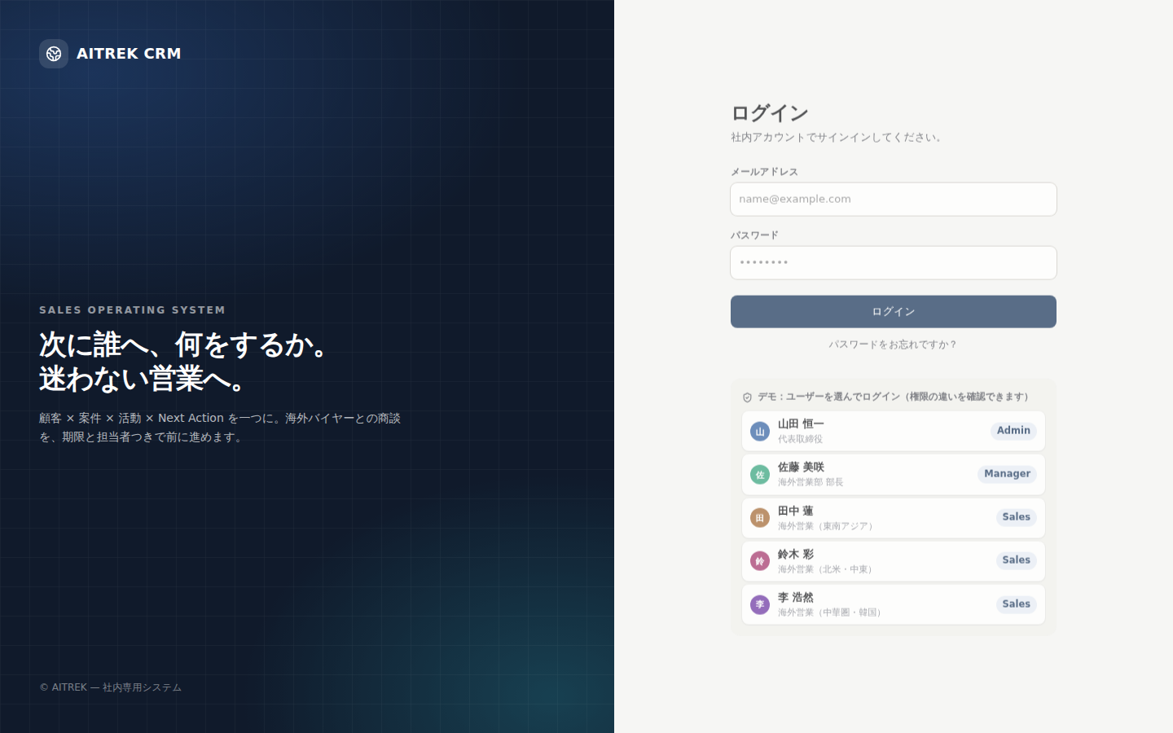
図1 ログイン画面

画面の構成
場所 | 内容
左：サイドバー | ダッシュボード／Task／パイプライン／案件／顧客／担当者／活動履歴／設定／マニュアル、社内リンク（社内ポータル・AITREK OS）
上：検索バー | 顧客・案件・担当者を横断検索（Ctrl+K／⌘K）
上：活動を記録 | いつでも活動を記録できる主ボタン（ショートカット N）
左下：ユーザー | ユーザー切替（デモ）とログアウト

ショートカット
キー | 動作
Ctrl+K / ⌘K | 検索・コマンドパレットを開く（↑↓で選択、Enterで移動、Escで閉じる）
N | 活動を記録（顧客・案件の画面では、その顧客／案件が自動で入力済みになります）
Esc | パネル・ダイアログを閉じる

3. 1日の使い方（おすすめの流れ）
タイミング | やること | 使う画面
朝（1分） | 「今日やること」と「要フォロー案件」を確認。動く順番を決める | ダッシュボード
商談・連絡の直後（1分） | 「活動を記録」で1行入力し、次の一手と期限を設定 | 活動を記録
案件が進んだとき | ステージを変更（ドラッグ または 案件画面でクリック） | パイプライン／案件
夕方（2分） | Next Action が未設定の案件がないか確認し、完了したTaskにチェック | Task
週次（マネージャー） | 担当別の状況・期限超過・今月の受注見込みを確認し、個別に声かけ | ダッシュボード（チーム全体）

合言葉：「記録するときに、次の一手まで決める」
これだけ守れば、Next Action が切れた案件が生まれません。

4. ダッシュボード
ログイン後の最初の画面です。「自分」と「チーム全体」を切り替えられます（Manager 以上は初期表示がチーム全体）。
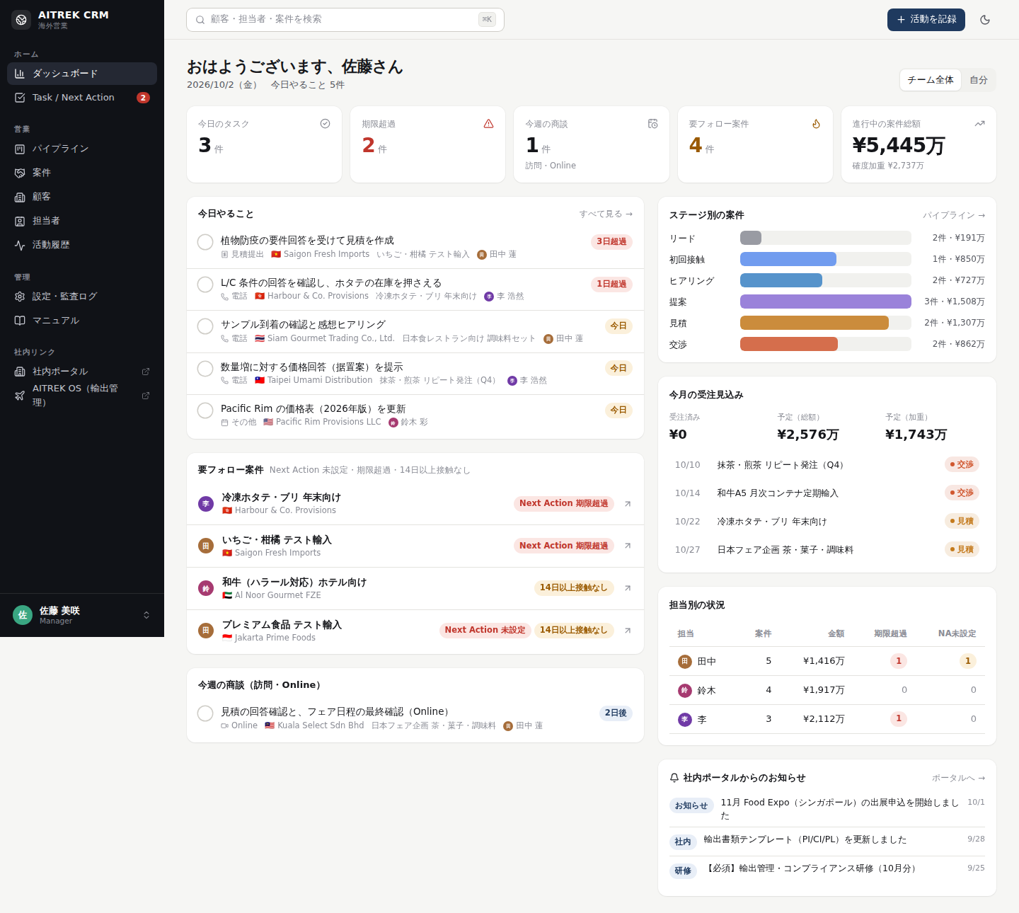
図2 ダッシュボード
項目 | 意味
今日のタスク | 期限が今日の未完了Task
期限超過 | 期限を過ぎた未完了Task（赤）。クリックでTask画面へ
今週の商談 | 今週が期限の「訪問」「Online」のTask
要フォロー案件 | ①Next Action 未設定 ②Next Action 期限超過 ③14日以上接触なし のいずれか
進行中の案件総額 | 進行中案件の円換算合計と、確度を掛けた加重見込み
今日やること | 期限超過＋今日のTask。○をクリックで完了、期限バッジをクリックで日付変更
ステージ別の案件 | ステージごとの件数・金額（円換算）
今月の受注見込み | 受注済み／予定（総額）／予定（確度加重）
担当別の状況 | （Manager 以上）担当ごとの案件数・金額・期限超過・Next Action 未設定
社内ポータルからのお知らせ | 社内ポータルの新着。クリックでポータルへ

5. 活動を記録する
電話・メール・訪問・Online・展示会・紹介・資料送付・見積提出・その他を記録します。必須は「顧客」と「内容（1行）」だけです。
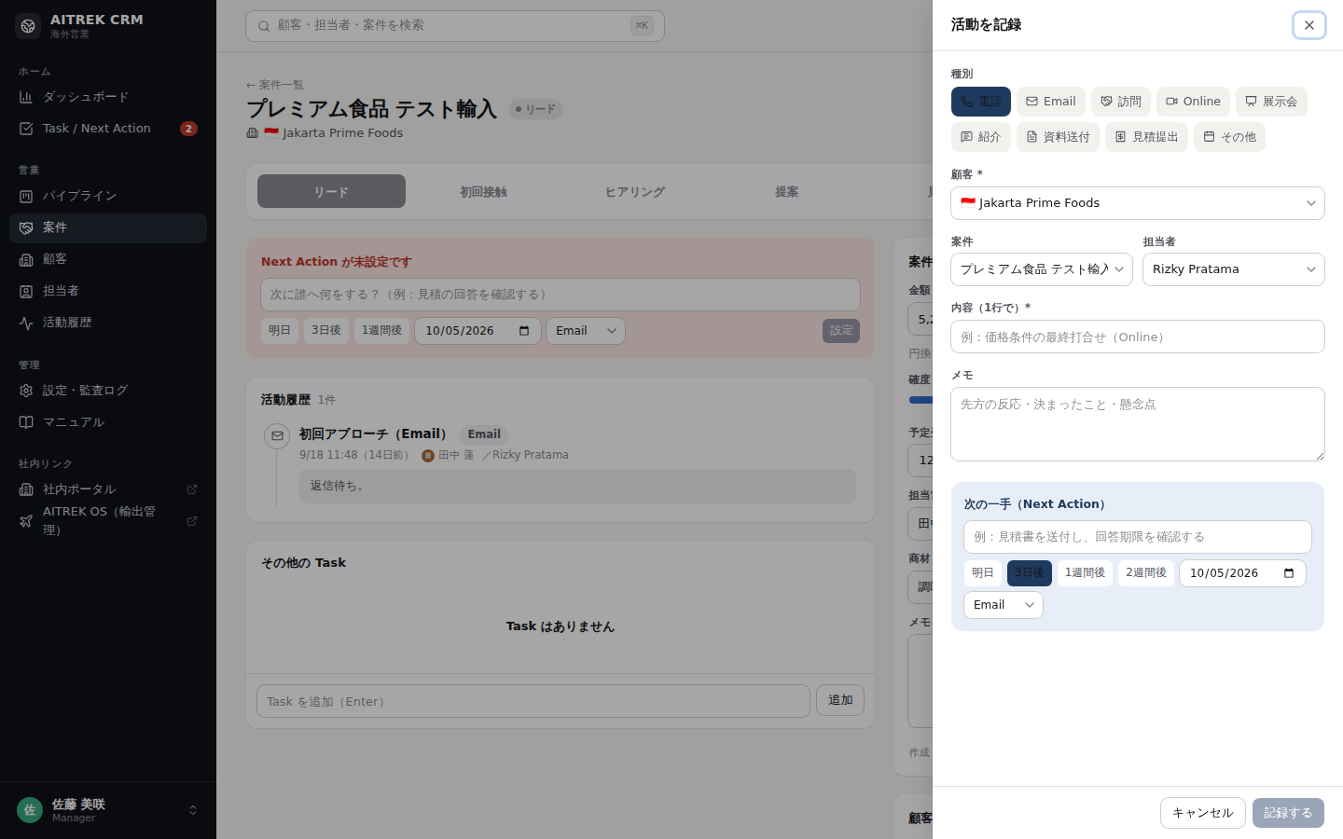
図3 活動を記録パネル（画面右からスライド表示）
- 画面上部の「活動を記録」をクリック（またはキーボードの N）。
- 種別を選ぶ（例：Online）。
- 顧客を選ぶ。案件・担当者は必要に応じて選択（顧客や案件の画面から開くと自動入力）。
- 内容を1行で入力（例：価格条件の最終打合せ）。詳細は「メモ」に。
- 案件を選んだ場合は、下部の 次の一手（Next Action） に内容と期限を入力。「明日／3日後／1週間後」のボタンで期限を素早く設定。
- 「記録する」をクリック。
案件を選んだときだけ Next Action 入力欄が表示されます。すでに Next Action がある場合は、新しく入力した内容に置き換わります。

6. 案件

案件一覧
案件を一覧で確認し、一覧のまま直接更新できます。
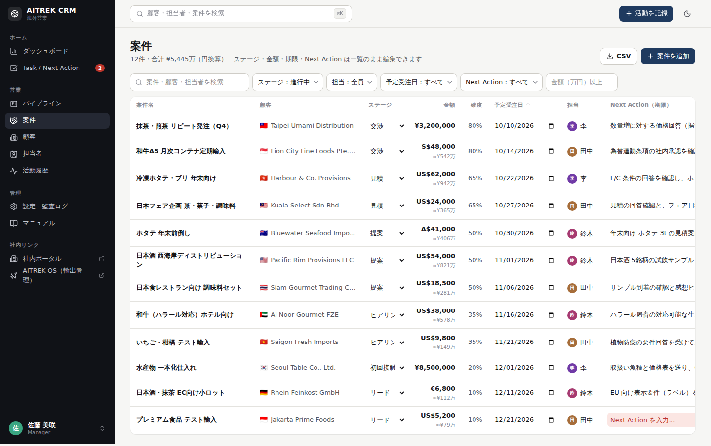
図4 案件一覧
- ステージ：セルをクリックして選択（失注を選ぶと理由の入力が求められます）。
- 予定受注日：日付をクリックして変更。
- Next Action：文字をクリックして書き換え（Enterで確定）。期限バッジをクリックで日付変更。赤い欄は未設定です。
- 並べ替え：見出し（案件名・顧客・ステージ・金額・予定受注日・Next Action）をクリック。
- 絞り込み：検索／ステージ／担当／予定受注日（今月・来月）／Next Action（要フォロー・未設定・期限超過・今週まで）／金額（万円）。
- CSV：絞り込んだ結果をExcelで開けるCSVに出力。

案件の詳細
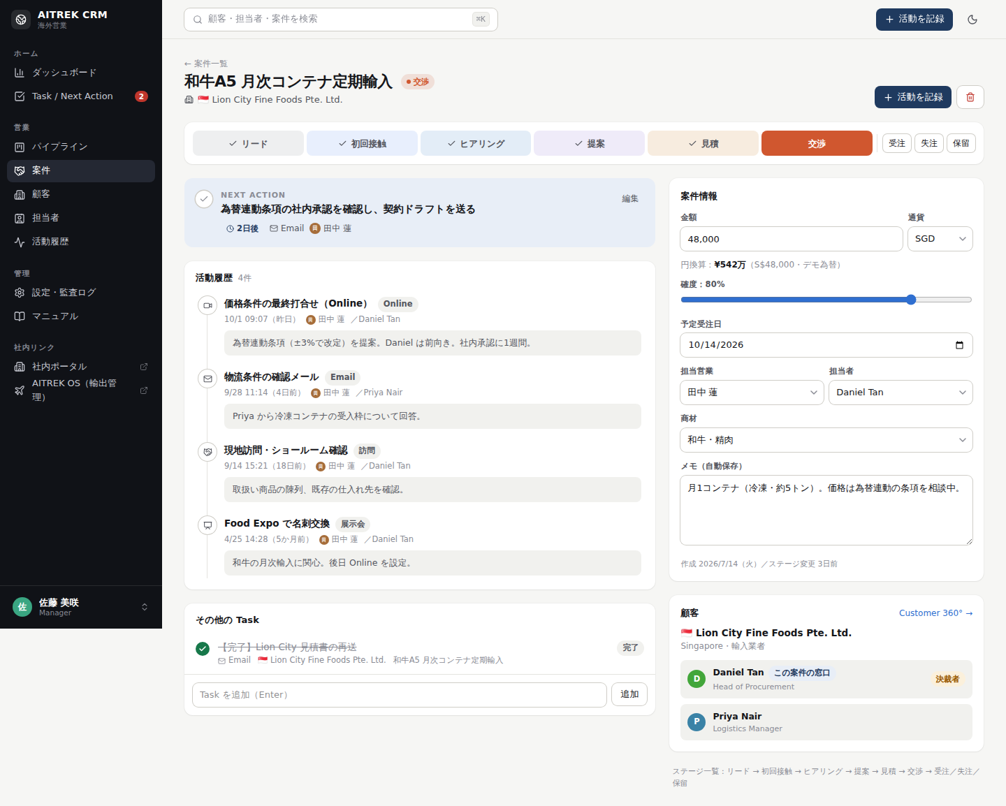
図5 案件詳細
- 上部のステージバー：クリックでステージ移動。右の「受注／失注／保留」ボタンで終了系に移動。
- Next Action：○をクリックで完了。完了するとすぐに次の一手の入力欄が開きます。「編集」で内容・期限・種別を変更。
- 活動履歴：この案件の活動が新しい順に並びます。
- 案件情報：金額・通貨・確度（スライダー）・予定受注日・担当営業・担当者・商材・メモ（入力を離れると自動保存）。
- その他のTask：Next Action 以外のTaskを追加・完了できます。

ステージの定義
ステージ | 標準確度 | 目安
リード | 10% | 接点を獲得。まだ会話していない
初回接触 | 20% | 担当者と初回の連絡が取れた
ヒアリング | 35% | ニーズ・予算・決裁者・時期を確認中
提案 | 50% | 商品・条件を提案／サンプル提供中
見積 | 65% | 見積／PI を提出済み
交渉 | 80% | 価格・条件・契約の最終調整
受注 | 100% | 受注確定
失注 | 0% | 失注（理由は必須）
保留 | — | 先方都合で一時停止（再開の確認をNext Actionに）

受注・失注にすると、その案件の未完了の Next Action は自動的に完了扱いになります。

7. パイプライン（カンバン）
ステージごとの列にカードが並びます。カードには顧客名・案件名・金額・担当・Next Action・期限が表示されます。
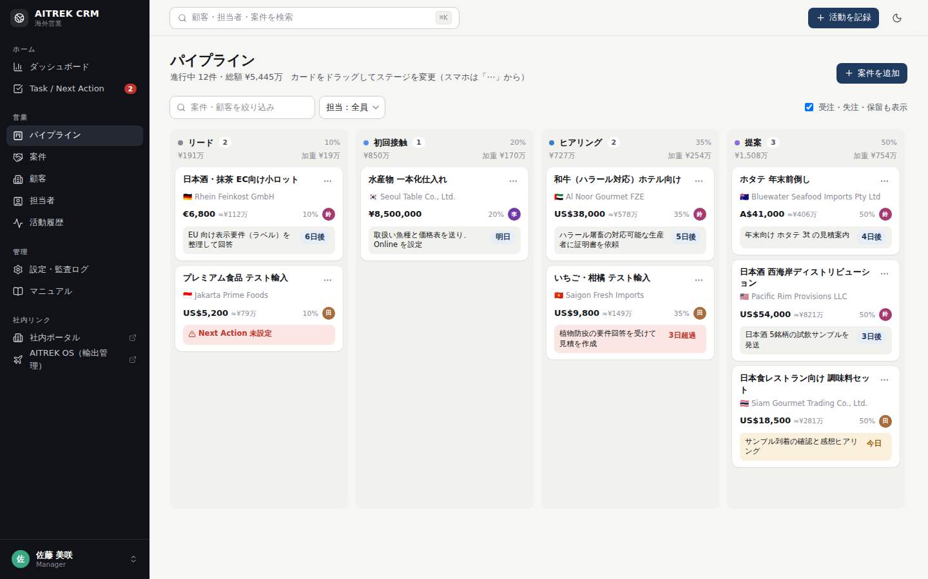
図6 パイプライン
- ドラッグ＆ドロップで別のステージの列へ移動。失注の列に落とすと理由の入力が求められます。
- スマートフォンでは、カード右上の「…」から移動先を選びます。
- 列の上部に、件数・合計金額・確度を掛けた加重見込みを表示。
- カード内の赤い欄は Next Action 未設定または期限超過です。
- 担当者・キーワードで絞り込み。「受注・失注・保留も表示」で終了系の列の表示を切り替え。
- 他の人の案件は、担当者本人または Manager 以上のみ移動できます。

8. 顧客と Customer 360°

顧客一覧
国・区分・担当営業で絞り込めます。最終接触（活動の最新日）と次回予定（未完了Taskで最も早い期限）は自動表示です。30日以上接触がないと最終接触がオレンジ色に、次回予定がないと「予定なし」と表示されます。
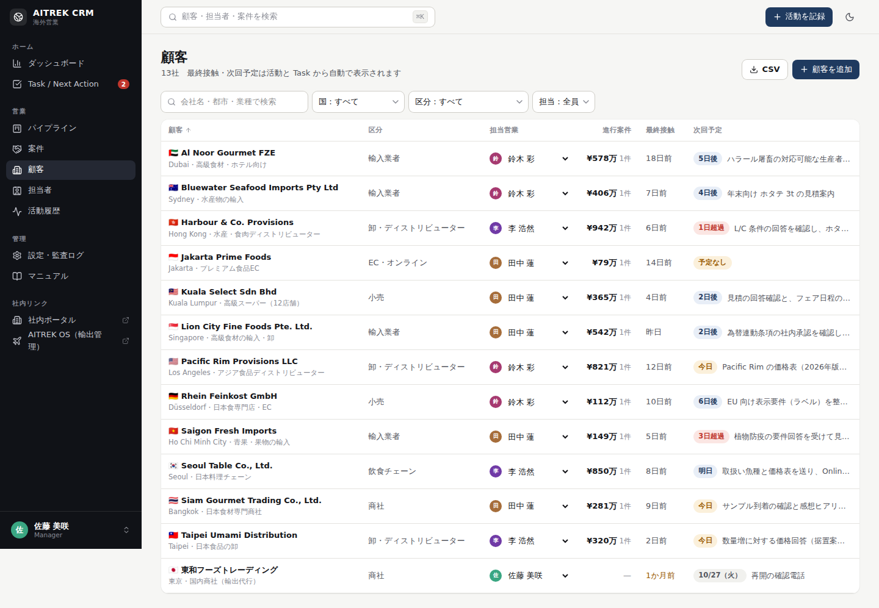
図7 顧客一覧
新しい顧客は「顧客を追加」から登録します。似た名前の顧客がある場合は重複の警告が表示されます。

Customer 360°（顧客詳細）
顧客名をクリックすると、会社・担当者・案件・Task・活動履歴を1画面で確認できます。
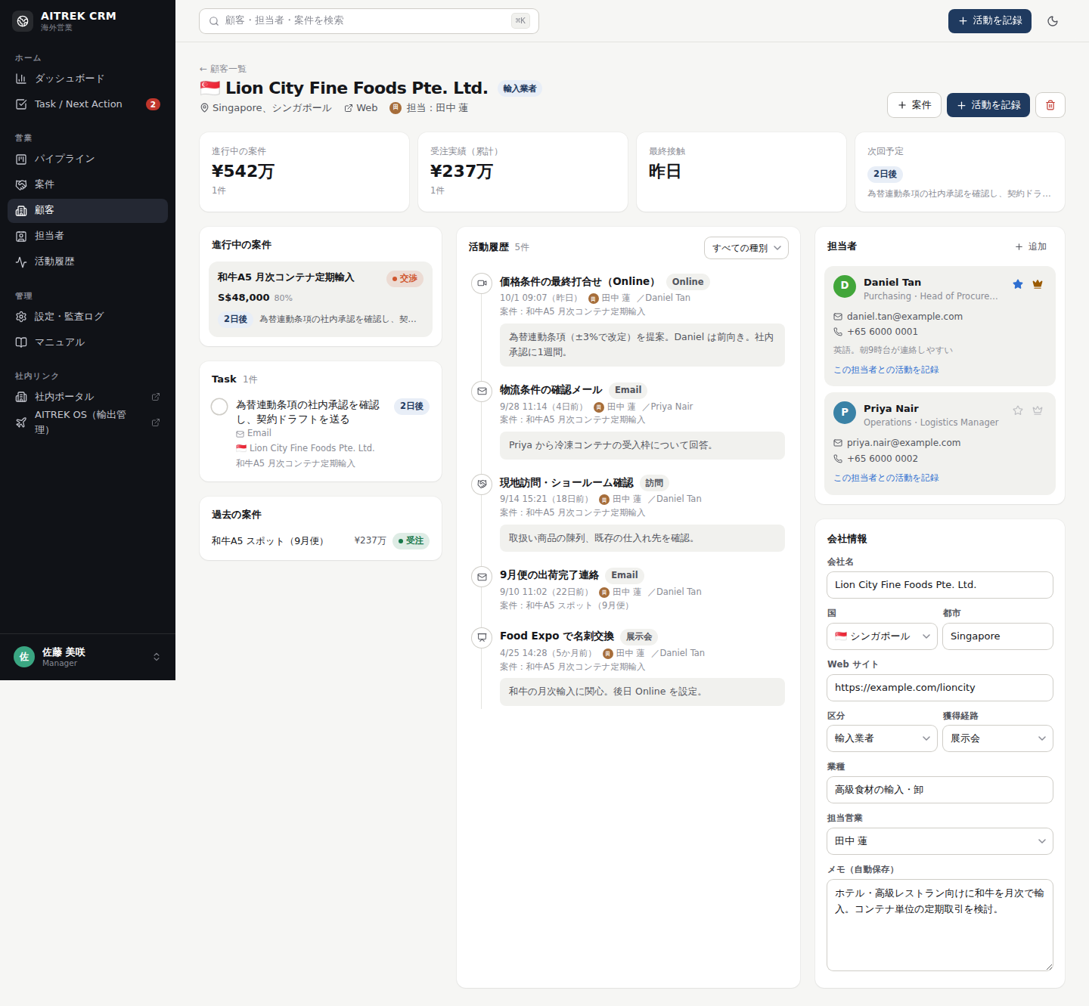
図8 Customer 360°
エリア | 内容
上部の4指標 | 進行中の案件額／受注実績／最終接触／次回予定
左列 | 進行中の案件（Next Action つき）／未完了のTask／過去の案件（受注・失注と失注理由）
中央 | 活動履歴のタイムライン（種別で絞り込み可能）
右列 | 担当者（★主要連絡先・👑意思決定者をワンクリックで切替／連絡先リンク）／会社情報（入力を離れると自動保存）／メモ

9. 担当者
全顧客の担当者を横断して検索できます。氏名・会社名・Email で検索し、「意思決定者のみ」「主要連絡先のみ」で絞り込めます。
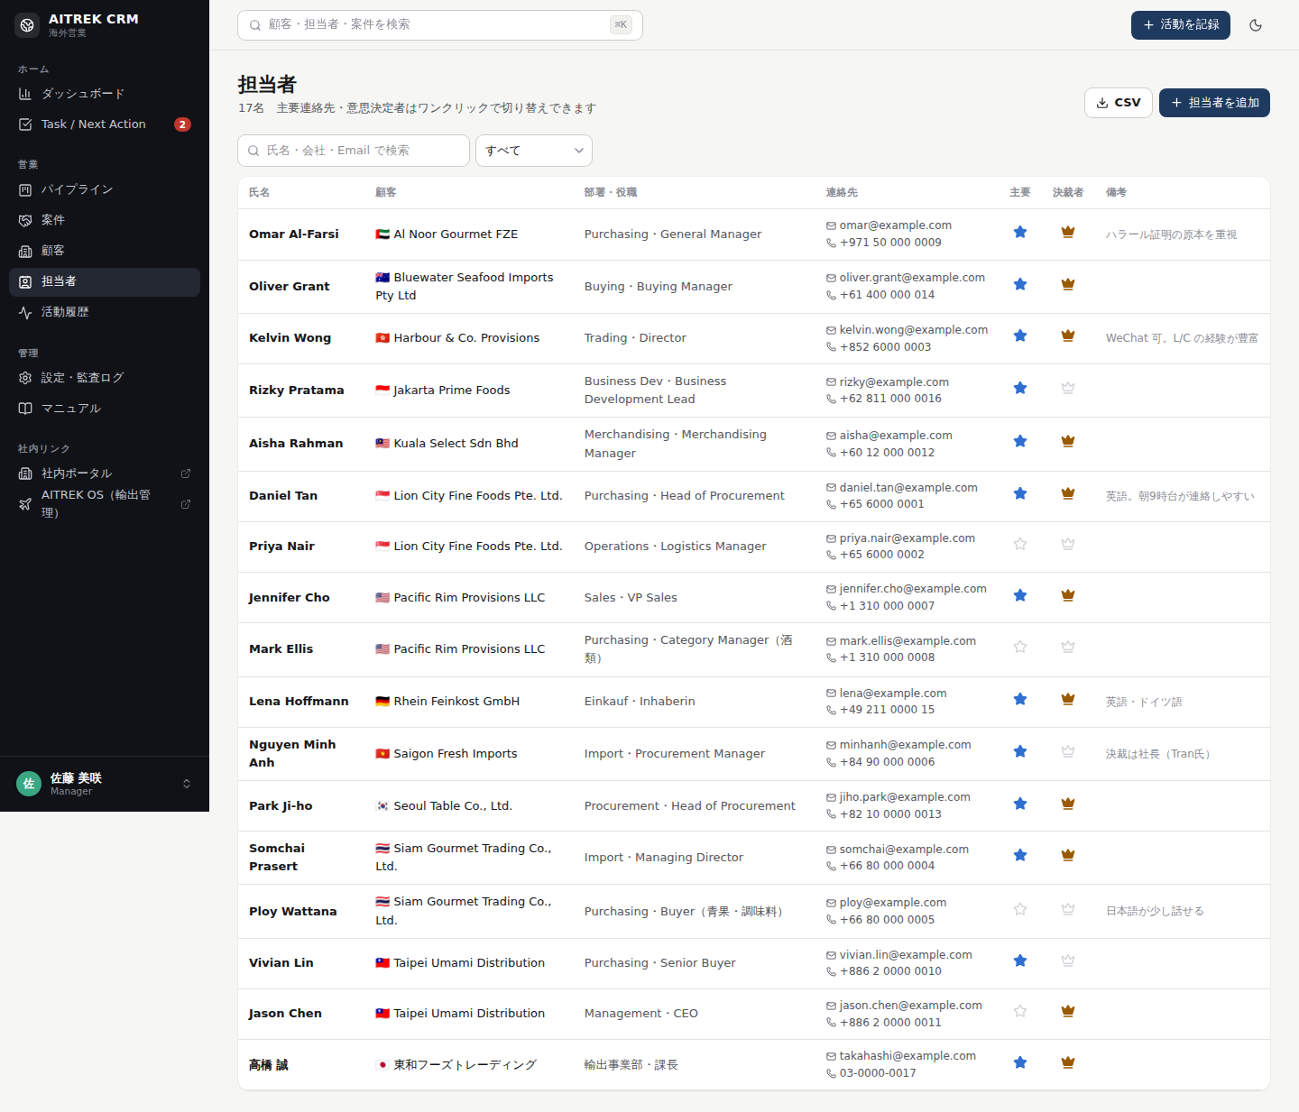
図9 担当者一覧
- ★（主要連絡先）と👑（意思決定者）はその場でクリックして切り替え。
- メールアドレス・電話番号をクリックすると、メール／電話アプリが起動します。
- 追加は「担当者を追加」から。顧客の画面からも追加できます。

10. Task / Next Action
期限が近い順に「期限超過／今日／今週／来週以降／期限なし」でまとまって表示されます。「自分」と「チーム全体」を切り替えられます。
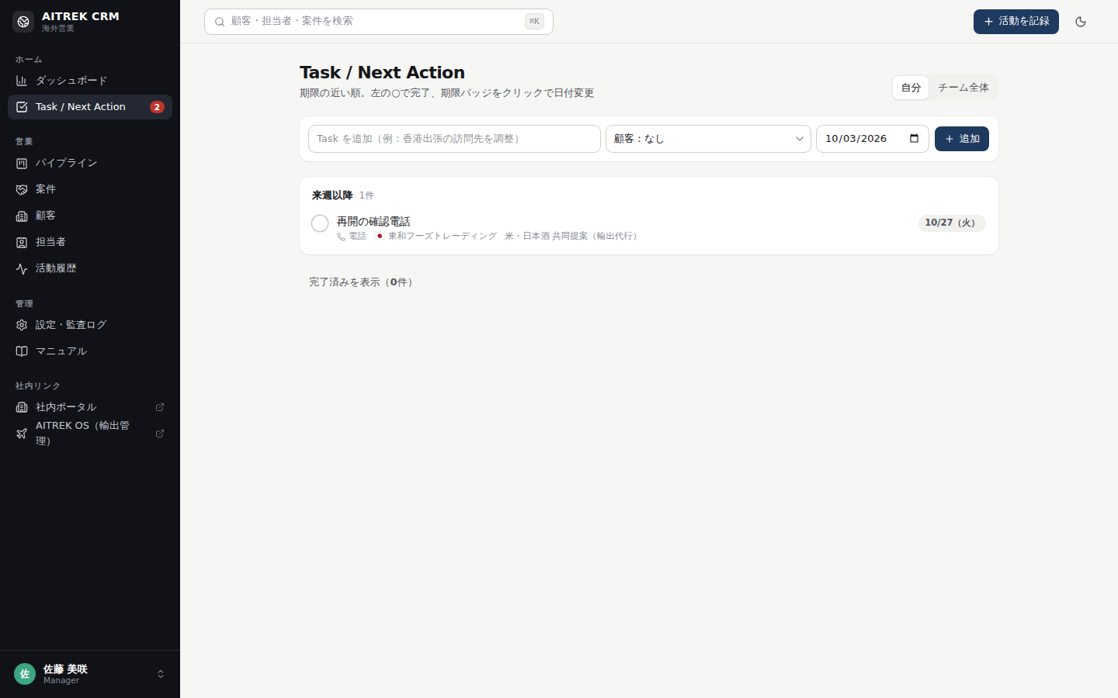
図10 Task 画面
- ○をクリックで完了（もう一度クリックで未完了に戻せます）。
- 期限バッジをクリックして日付を変更。
- 上部の入力欄から、案件に紐づかない Task も追加できます。
- 画面上部の赤い枠は Next Action が未設定の案件の一覧です。「設定する」から案件画面へ移動して入力します。
Task には2種類あります。
・Next Action：案件ごとに1つだけ持つ「次の一手」。案件画面で管理します。
・その他のTask：資料作成・出張手配など、案件に紐づかない／補助的な作業。

11. 活動履歴
チーム全体の接触履歴を新しい順に確認できます。種別・担当・期間（7日／30日／90日／すべて）・キーワードで絞り込めます。
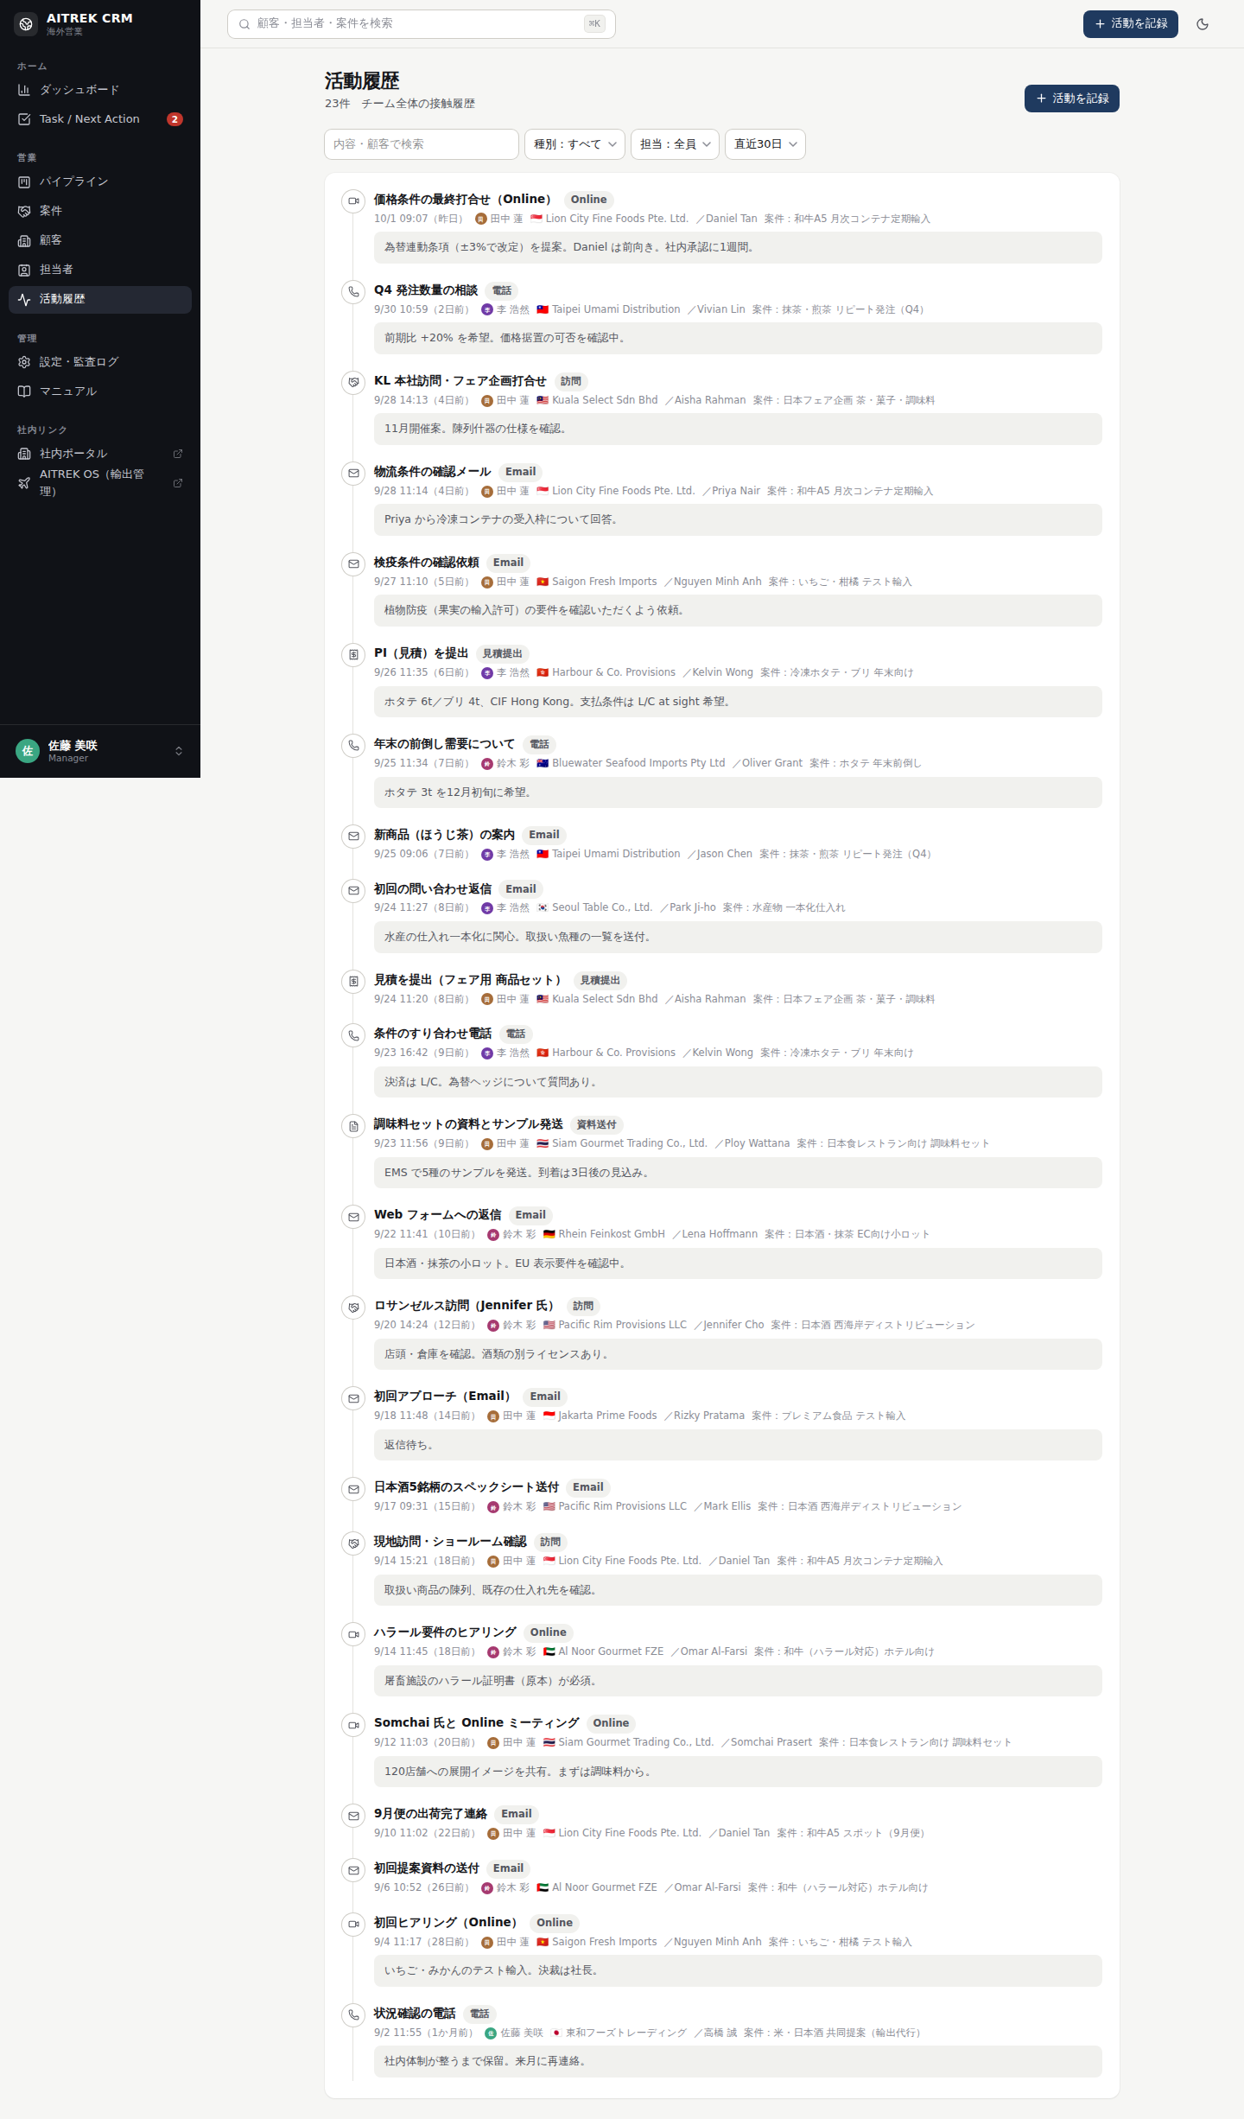
図11 活動履歴
Manager 以上は、誤って記録した活動を削除できます（ゴミ箱アイコン）。

12. 設定・権限・監査ログ
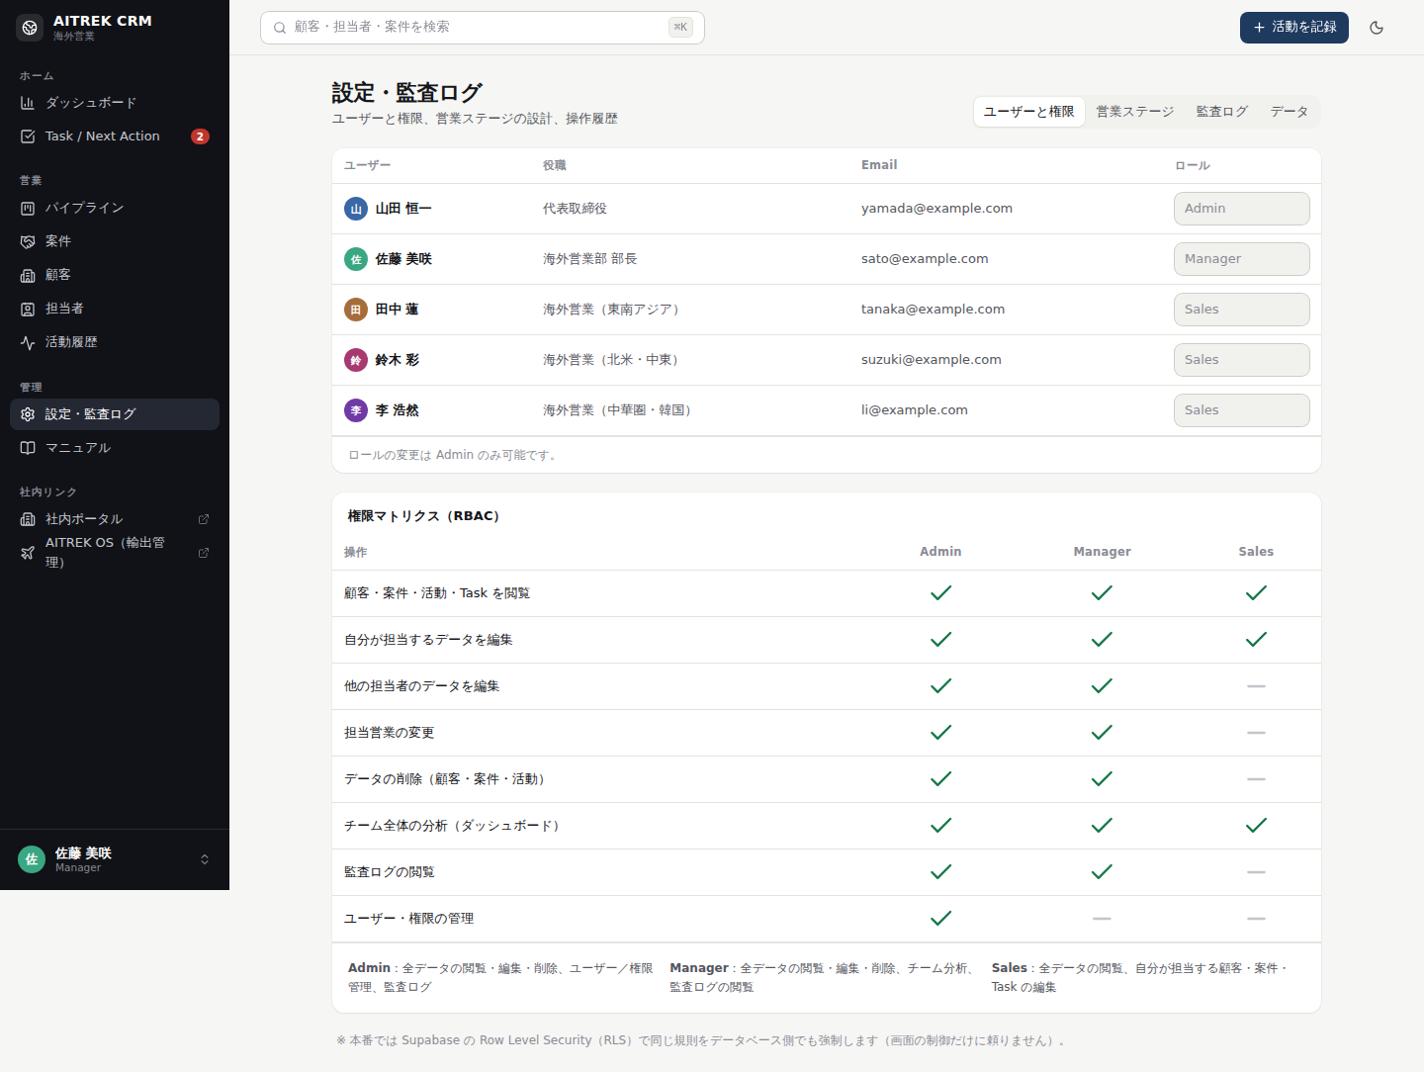
図12 設定画面

ロール（権限）
操作 | Admin | Manager | Sales
顧客・案件・活動・Taskの閲覧 | ○ | ○ | ○
自分の担当データの編集 | ○ | ○ | ○
他の人の担当データの編集 | ○ | ○ | ×
担当営業の変更 | ○ | ○ | ×
データの削除 | ○ | ○ | ×
監査ログの閲覧 | ○ | ○ | ×
ユーザー・権限の管理 | ○ | × | ×

編集できないデータは、入力欄がグレーで表示されます。担当を変更したい場合は Manager に依頼してください。

監査ログ
誰が・いつ・何を変更したかが自動で記録されます（Manager 以上が閲覧、CSV出力可）。入力ミスや変更の経緯の確認に使います。

データ
デモ版では「デモデータを初期状態に戻す」で最初の状態に戻せます（入力した内容は消えます）。

13. 他システムとの連携（社内ポータル・AITREK OS）
サイドバー下部の「社内リンク」から、社内ポータルと AITREK OS（輸出管理：生産者・商品・見積・書類・入金）に移動できます。ダッシュボードには社内ポータルのお知らせが表示されます。
システム | 役割 | CRM との関係
AITREK CRM（本システム） | 営業活動の管理（顧客・案件・活動・Next Action） | —
AITREK OS | 輸出実務の管理（見積・書類・Shipment・入金・利益） | 受注した案件を輸出実務へ引き継ぐ（Phase 2〜3 で連携を強化）
社内ポータル | お知らせ・申請・勤怠・文書など全社共通の業務 | お知らせの表示、シングルサインオンは本番で検討

14. 運用ルール（推奨）

入力ルール 6箇条
- 商談・連絡のあとは、当日中に活動を記録する（1行でよい）。
- 進行中の案件は 必ず Next Action と期限を持たせる。完了したら、その場で次を入力する。
- ステージは実態に合わせてこまめに更新する（確度の高さを見せるためではなく、事実を記録するため）。
- 失注・保留にするときは、理由を残す。
- 顧客を追加する前に、検索で重複がないか確認する。
- 個人情報・機密情報（パスワード、決済情報など）はメモに書かない。

週次ミーティングでの使い方（例）
- 「要フォロー案件」を上から順に確認し、止まっている理由と次の一手を決める。
- 「今月の受注見込み」で、予定受注日が今月の案件の確度を見直す。
- 「失注理由」の傾向を確認し、提案内容・価格設定・物流条件に反映する。

15. よくある質問
質問 | 回答
Next Action を完了したら、案件はどうなる？ | 完了すると次の一手の入力欄が開きます。入力しないままだと「Next Action 未設定」の案件として警告表示されます。
他の人の案件を編集できない | Sales は自分が担当する案件のみ編集できます。必要な場合は Manager に担当の変更を依頼してください。
金額の通貨が異なる案件の合計は？ | 一覧・ダッシュボードの合計は円換算（設定画面のレートで換算）です。デモ版のレートは固定値です。
入力したデータが消えた | デモ版のデータはブラウザ内に保存されます。ブラウザのデータ削除やシークレットウィンドウの利用で消えることがあります。
誤って活動を記録した | Manager 以上が活動履歴の削除（ゴミ箱アイコン）を行えます。Sales は Manager に依頼してください。
ステージを戻したい | 案件画面のステージバー、または一覧のセレクトから任意のステージに変更できます。変更は監査ログに残ります。
スマートフォンで使える？ | 閲覧と簡単な更新（活動の記録・ステージ変更・Task完了）に対応しています。

16. 用語集
用語 | 意味
Next Action | 案件を前に進めるための「次の一手」。内容・期限・担当者を持つ
Customer 360° | 顧客に関するすべての情報を1画面にまとめた画面
確度 | 受注できる見込みの割合（%）。ステージごとの標準値から調整可
加重見込み | 金額 × 確度。受注見込みの目安
要フォロー | Next Action 未設定／期限超過／14日以上接触なしの案件
最終接触 | その顧客に紐づく最新の活動日（自動）
次回予定 | その顧客に紐づく未完了Taskの最も早い期限（自動）
PI / CI | Proforma Invoice（見積請求書）/ Commercial Invoice（商業送り状）
L/C | Letter of Credit（信用状）

17. 改訂履歴
版 | 日付 | 内容
1.0 | 2026年10月 | 初版（Phase 1 デモ版）

